阶段测试题三
(第7～9讲)
时间：90分钟 满分：100分 得分：________
一、选择题(共33分，每题3分，漏选得1分，错选不得分)
1. (2016北海)下列做法是为了防止惯性带来危害的是( C )
A. 骑电动车过程中要经常看后视镜 B. 中考体育项目中跳绳不要跳得太高
C. 快速骑自行车紧急刹车时不能只刹前闸 D. 跳远时要取得好成绩一定要助跑
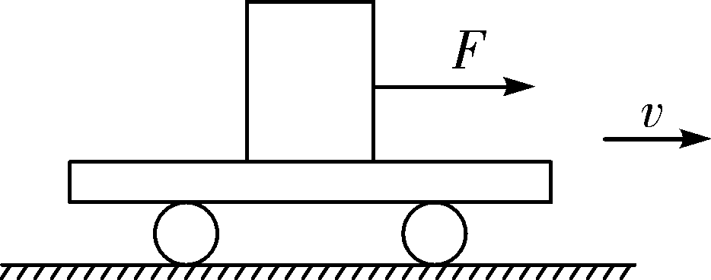
2. (2016苏州)如图所示，木块置于小车上，在水平拉力F作用下，小车和木块一块以速度v沿水平地面向右做匀速直线运动(不计空气阻力)．以下三组力属于平衡力的是( B )
①地面对小车的支持力与木块对小车的压力 ②小车对木块的摩擦力与木块受到的水平拉力
③地面对小车的摩擦力与木块对小车的摩擦力
A. 仅① B. ②③ C. 仅② D. ①②③
3. (2016聊城A卷)(多选)留心周围的生活情景，你会时刻从中感受到物理知识的无穷魅力．请判断以下四个情景中哪个说法是正确的( BD )
A. 如果脚与地面没有摩擦，走路会变的很轻松 B. 手拍桌子感到疼，是因为力的作用是相互的
C. 驾驶员系安全带是为了减小行驶中人的惯性 D. 苹果下落过程中动能增大
4. (2016大庆)如图所示，木块从水平地面上P点以速度v向右运动冲上斜面，停在Q点．水平地面与斜面的粗糙程度相同，则下列说法中不正确的是( B )
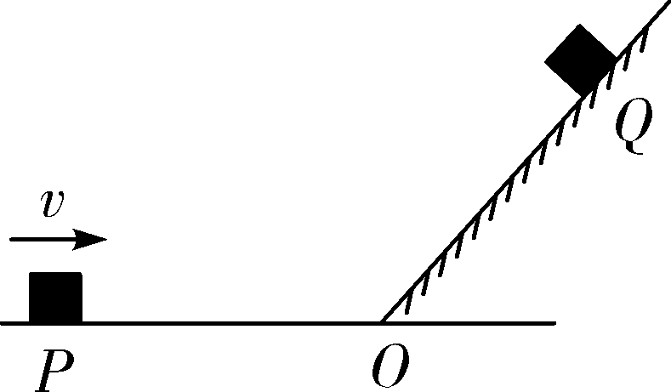
A. 木块在Q点静止时，受到三个力的作用
B. 木块在斜面上所受摩擦力方向始终沿斜面向下
C. 木块能冲上斜面表明木块具有惯性
D. 在此过程中，木块减少的动能一部分转化为木块的重力势能，一部分因摩擦生热转化为内能
5. (2016茂名)在日常生产和生活中，有时需要增大压强，有时需要减小压强，如图所示的事例中，属于增大压强的是( B )
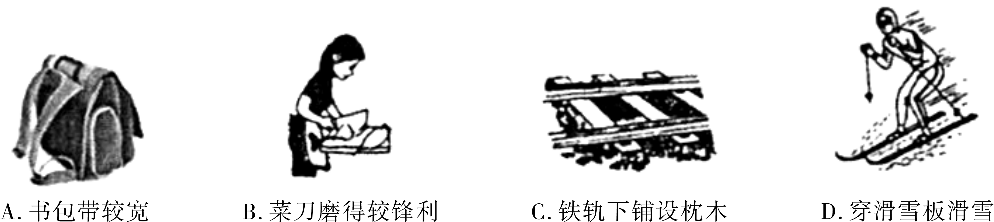
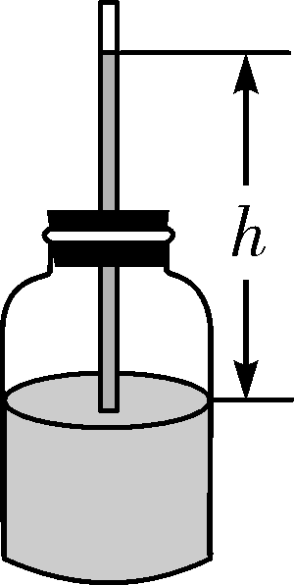
6. (2016河南)如图所示，把一根两端开口的细玻璃管，通过橡皮塞插入装有红色水的玻璃瓶中，从管口向瓶内吹入少量气体后，瓶内的水沿玻璃管上升的高度为h.不考虑温度的影响，把这个自制气压计从山下移到山上后( A )
A. h增大，瓶内气压大于外界气压 B. h减小，瓶内气压大于外界气压
C. h增大，瓶内气压小于外界气压 D. h减小，瓶内气压小于外界气压

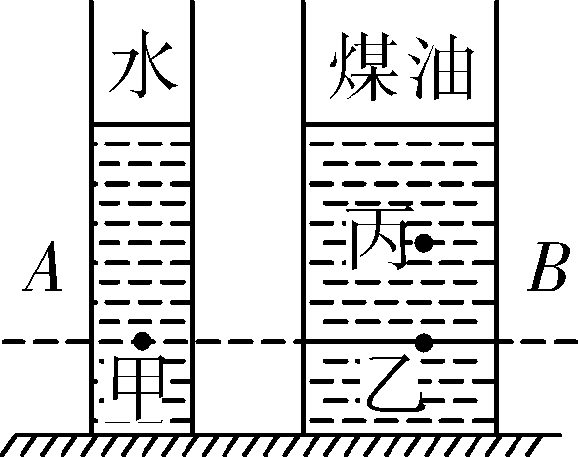
7. 如图所示，水平地面上A、B两圆柱形容器中的液面相平，甲、乙、丙三处液体的压强分别分p_{甲}、p_{乙}和p_{丙}(ρ_{水}>ρ_{煤油})，则p_{甲}、p_{乙}和p_{丙}的大小关系为( B )
A. p_{甲}＝p_{乙}>p_{丙} B. p_{甲}>p_{乙}>p_{丙}
C. p_{甲}<p_{乙}<p_{丙} D. p_{甲}＝p_{乙}<p_{丙}
8. (2016鄂州)今年夏天，受全球厄尔尼诺气候的影响，我省降水量比历年同期大幅增加，许多城市进入“看海”模式．洪水给市民生命安全带来极大威胁！由于城市交通拥堵，在一些低洼路面，许多车辆在洪水来临之际来不及撤至安全地带，造成车辆被淹和人员伤亡事故．下列现象与所涉及的物理知识的对应关系中错误的是( C )
A. 车辆被淹得越深，车门越难从里面推开——液体压强与深度有关
B. 车辆被淹没后，无法浮起——车辆受到的重力大于浮力
C. 若车辆被淹，门窗无法开启，用安全锤或头枕尖端砸碎车窗玻璃逃生——压强大小只与受力面积有关
D. 人从车内逃出后迅速寻找可依附的漂浮物防止下沉——漂浮条件
9. (2016张家界)两手分别拿着一个小木块和一个大石块浸没在水中，同时松手，小木块上浮，大石块下沉．比较松手时两者所受的浮力( B )
A. 木块受的浮力大 B. 石块受的浮力大
C. 两者受的浮力一样大 D. 条件不足，无法比较
10. (多选)橡皮泥的密度比水大，小水槽中放有橡皮泥做的四个实心小球，小水槽漂浮在水面上，如图所示．如果将四个小球放入大水槽中，以下说法正确的是( BC )
A. 小球所受浮力不变，小水槽下沉一些 B. 小球所受浮力变小，小水槽上浮一些
C. 小球下沉，水面下降 D. 小球下沉，水面不变
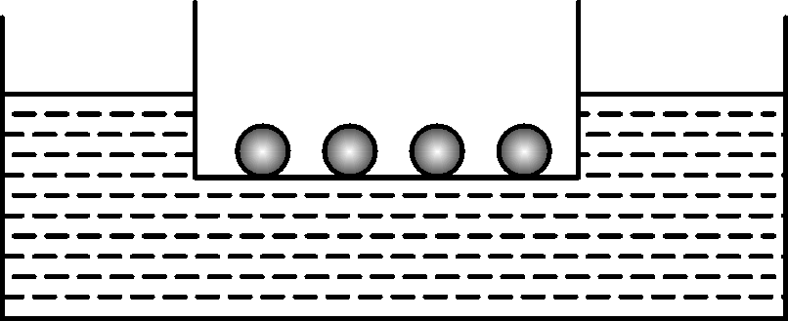第10题图
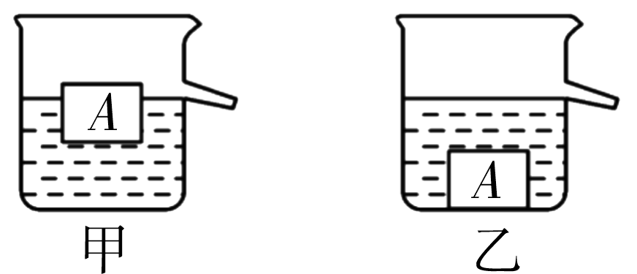第11题图

11. (多选)甲、乙两个完全相同的溢水杯放在水平桌面上，甲溢水杯中装满密度为 ρ_{甲}的液体，乙溢水杯中装满密度为ρ_{乙}的液体. 如图甲所示，将密度为ρ，重为G的物块A轻轻放入甲溢水杯中，物块A漂浮在液面上. 如图乙所示，将物块A轻轻放入乙溢水杯中，物块A沉底，则下列说法中正确的是( AD )
A. 放入物块A前，甲容器对桌面的压强大于乙容器对桌面的压强
B. 放入物块A后，甲容器对桌面的压力变大
C. 放入物块A后，甲容器底部所受液体的压强小于乙容器底部所受液体的压强
D. 放入物块A后，甲容器中A所受到的浮力大于乙容器中A所受到的浮力
二、填空题(每空1分，共18分)
12. (2016莆田)如图所示，“打陀螺”和“跳橡皮筋”是我国传统民间游戏，其中图乙可以说明力可以使物体发生形变，图甲可说明力可以使物体的运动状态发生改变(选填“甲”或“乙”)．
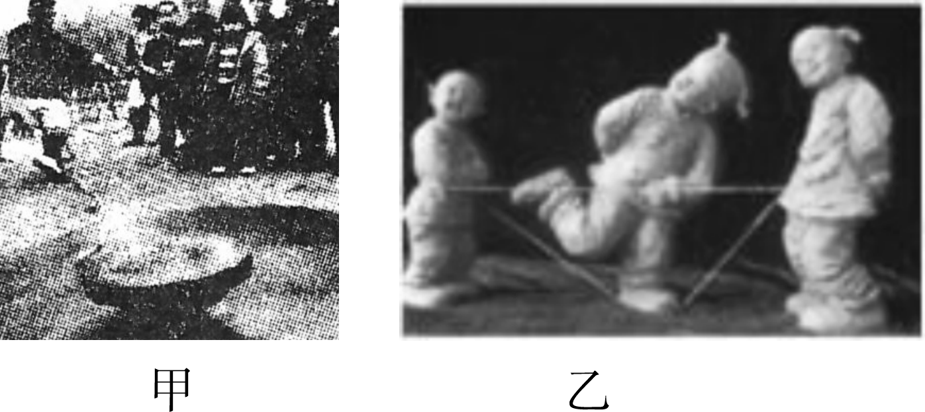第12题图
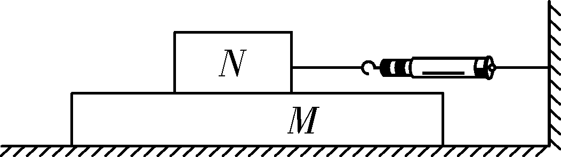第14题图

13. (2016茂名)小明骑自行车上学，看到路边的小树向后退去，是以自己(或自行车)为参照物．自行车的脚踏板有花纹，目的是为了增加摩擦力．停止踩脚踏板，由于惯性，自行车不能马上停下来．
14. (2016株洲)如图所示，当匀速向左水平拉动木板M，待木块N稳定时，弹簧测力计的示数为F，此时木块N所受摩擦力的方向是向左(选填“左”或“右”)；当由慢到快向左水平拉动木板M，待木块N稳定时，弹簧测力计的示数会等于F(选填“大于”、“等于”或“小于”)．
15. (2016娄底)在珠穆朗玛峰上，水沸腾时的温度只有72 ℃，是因为高山上的气压低，所以水的沸点低(填“高”或“低”)．
16. (2016怀化)“清风不识字，何故乱翻书”诗句中清风能翻书，是因为风使书面上空气流动速度增大而导致书上表现压强减小(选填“增大”或“减小”)．
17. (2016海南)潜水员在较深的海水中工作时要穿抗压潜水服，这是由于海水的压强随着深度的增加而增大；若不考虑海水密度的变化，则潜水员在水中下潜过程中，所受浮力不变．(均选填“增大”、“减小”或“不变”)
18. 某载重汽车空载时质量为4 t，静止时车轮与地面的总接触面积为2000 cm²，静止时车对地面的压力为4×10⁴ N，对地面的压强为2×10⁵ Pa，载重汽车的车轮多且宽大，是为了减小对地面的压强．(g＝10 N/kg)

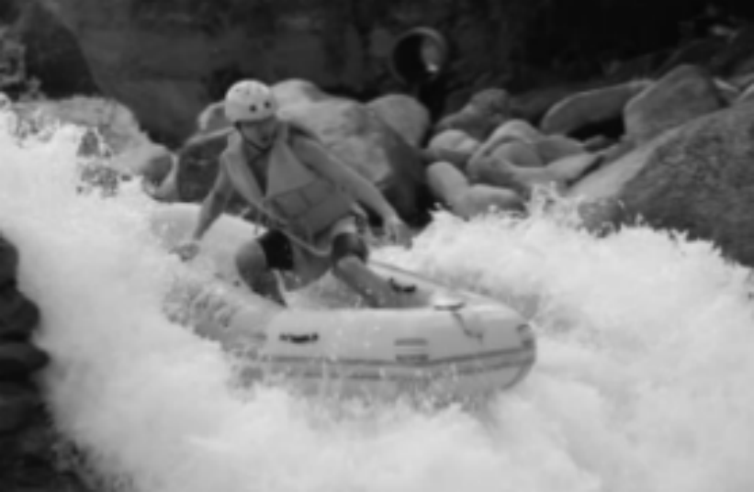
19. 水上漂流被越来越多的人熟识和喜爱，如图所示，若漂流船的质量为10 kg，运动员重500 N，则人和漂流船所受到的浮力是600 N，此时排开水的体积为0.06 m³(g＝10 N/kg)．
三、作图题(每题2分，共4分)
20. 如图所示，有一根粗细均匀的长木棒，斜放在墙角，画出木棒所受重力G、木棒对墙面的压力F示意图．
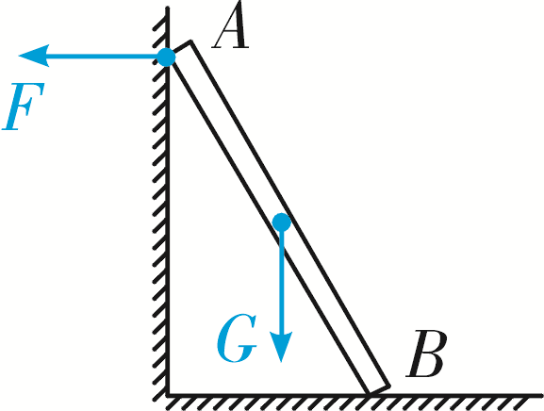第20题图
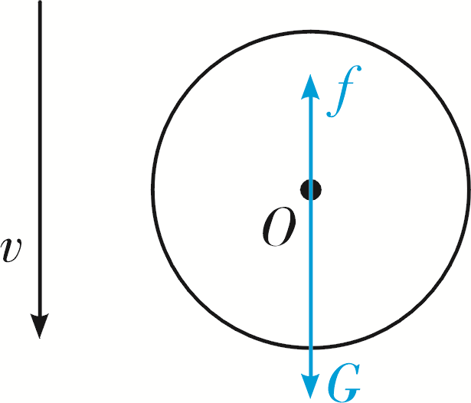第21题图

21. 如图所示，O为乒乓球的重心，请在图中作出乒乓球加速下落过程中的受力示意图(乒乓球在运动过程中受空气阻力的作用，不计空气的浮力)．
四、简答题(4分)
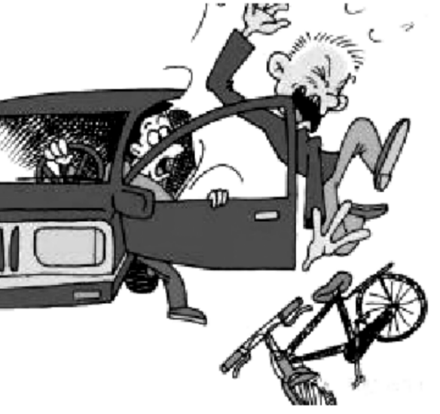
22. (2016南平)如图所示，老王骑车上班途中，前方停在路边的轿车司机突然打开车门，老王刹车不及撞上车门受伤．请你利用所学的物理知识解释发生这一现象的原因，为避免这一现象的发生，请提出一条合理建议．
答：停在路边的轿车突然开门时，老王来不及刹车因惯性继续向前行驶，撞在轿车车门上．打开汽车车门时应确定后面没有车时再开，避免发生悲剧．
五、计算题(共16分)
23. (7分)洒水车在晨曦中辛勤的工作，已知汽车自重2.5吨，共有10个轮胎，每个轮胎与地面的接触面积为0.05 m².
(1)空载时，汽车对地面的压强为多少？
(2)路面承受的最大压强为2.45×10⁵ Pa，则洒水车的满载水量为多少？
解：(1)空载时对地面的压力F＝G＝mg＝2.5×10³ kg×10 N/kg＝2.5×10⁴ N
对地面的压强p＝＝＝5×10⁵ Pa
(2)洒水车满载时对路面的最大压力F＝pS＝2.45×10⁵ Pa×0.5 m²＝1.225×10⁵ N
m＝＝＝＝1.225×10⁴ kg＝12.25 t
最大载水量m_{水}＝12.25 t－2.5 t＝9.75 t
24. (9分)2016年3月7日全国人民代表大会表示，中国4 500米载人潜水器将在“十三五”期间完成研制，并完成海上试验，中国将在今年启动万米载人潜水器研制工作．这标志着我国深海探测技术又迈开了一大步．某一“潜水器”如图所示，相关标准参数为：体积1 m³、质量750 kg，最大潜水深度4 500 m，最大航速7.4 km/h(不考虑海水密度变化，海水密度ρ取1.0×10³ kg/m³，g取10 N/kg)．
(1)潜水器完全浸入水中并下潜到4 500 m深处的过程中，潜水器所受浮力不变(选填“增大”“减小”或“不变”)．
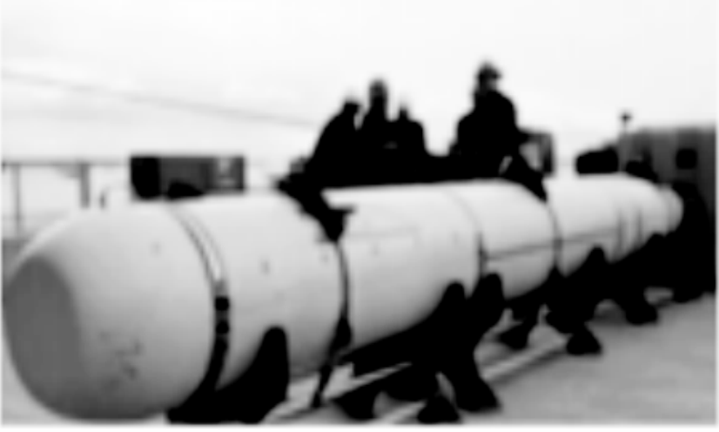
(2)假设“潜水器”上有面积为20 cm²的探测窗口，当它由海水中2 000 m处下潜至最大潜水深度处，则该探测窗口承受海水的压力增加了多少？
(3)“潜水器”搜寻任务完成后，变为自重时恰能静止漂浮在海面上，此时露出海面体积为多大？
解：(2)海面下2 000 m处的压强为：
p₁＝ρgh₁＝1.0×10³ kg/m³×10 N/kg×2 000 m＝2×10⁷ Pa
下潜至最大潜水深度处压强为：p₂＝ρgh₂＝1.0×10³ kg/m³×10 N/kg×4 500 m＝4.5×10⁷ Pa
增加的压强为：Δp＝p₂－p₁＝4.5×10⁷ Pa－2×10⁷ Pa＝2.5×10⁷ Pa
由F＝pS得探测窗口承受海水的压力增加量为：ΔF＝ΔpS＝2.5×10⁷ Pa×20×10^{－4} m²＝5×10⁴ N
由于“潜水器”搜寻任务完成后，静止漂浮在海面上，所以有F_{浮}＝G，又由F_{浮}＝ρgV_{排}，G＝mg，得ρgV_{排}＝mg，则：V_{排}＝＝＝0.75 m³
露出海面体积为：V_{露}＝V－V_{排}＝1 m³－0.75 m³＝0.25 m³
六、实验探究题(共25分)
25. (6分)物理兴趣小组为了测量滑动摩擦力的大小，分别设计了如图甲、乙、丙所示的实验装置．
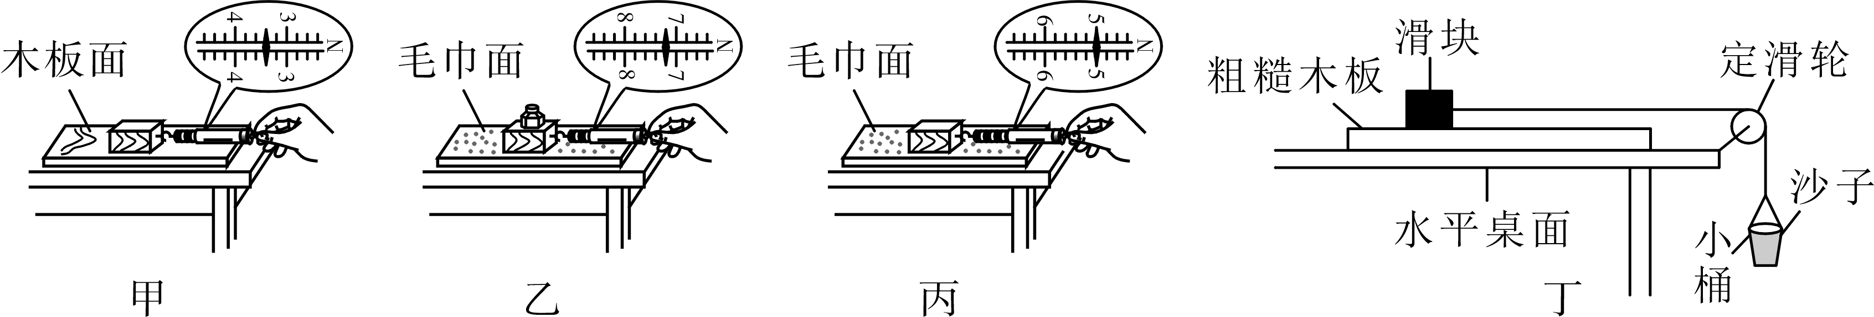
(1)测量时应匀速拉动弹簧测力计，根据二力平衡的知识，即可得出物体在不同表面滑动时的滑动摩擦力．
(2)图甲中滑块与木板面的摩擦力为3.4 N，若快速拉动弹簧测力计匀速运动，弹簧测力计的示数将不变(选填“变大”“变小”或“不变”)．
(3)通过甲、乙、丙三次测量可知当压力越大、接触面越粗糙，滑动摩擦力越大．
(4)由于上述实验中不能精确控制弹簧测力计匀速运动，所以测量误差较大，实验小组经过讨论，设计了如图丁所示的改进装置，小桶内装适量沙子，使向左拉动粗糙木板时滑块保持静止(轻绳与定滑轮间的摩擦不计)．为了测量滑块与木板之间的滑动摩擦力，需要用弹簧测力计测出沙子和小桶的总重力．
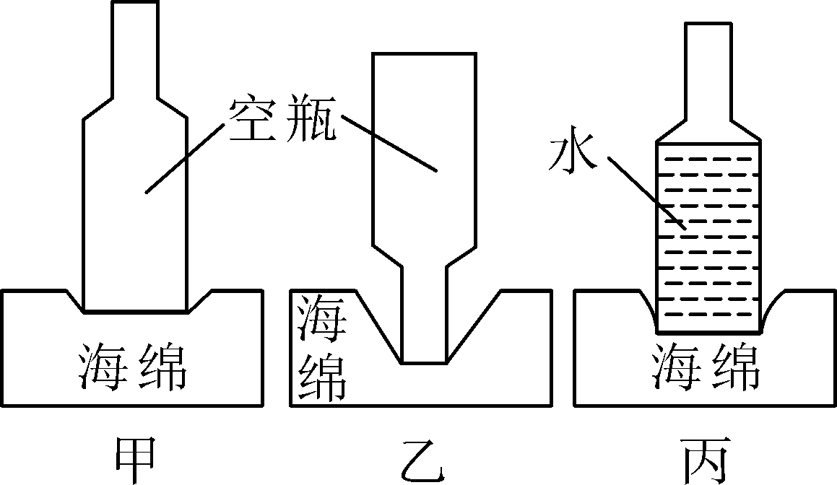
26. (5分)在探究压力的作用效果与哪些因素有关的实验中利用三个相同的瓶子、水和海绵，如图所示．
(1)实验中通过观察海绵凹陷程度来比较压力的作用效果．
(2)比较甲、乙两图可知，压力一定时，受力面积越小，压力的作用效果越明显．
(3)比较甲、丙两图，可知受力面积一定时，压力越大，压力作用效果越明显．
(4)该实验中用到的研究物理问题的方法有控制变量和转换法．
27. (6分)小明利用图甲、乙、丙所示的器材探究液体内部压强的特点．
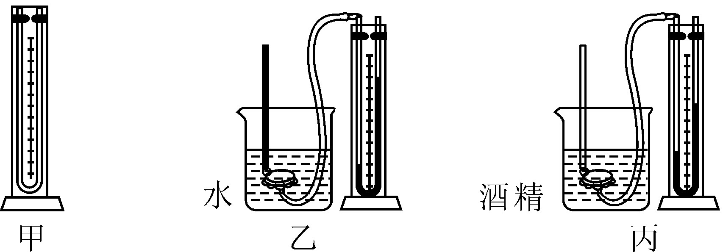
(1)他向图甲中的U形管内注入适量的蓝墨水，当管内的蓝墨水静止时，U形管左右两侧液面的高度相同．
(2)他将探头用橡皮管连接到U形管左侧的端口后，将探头没入水中，增大探头在水中的深度，发现U形管左右两侧液面的高度差变大，说明同种液体深度越深，压强越大．
(3)如图乙、丙所示，将探头放入水和酒精中相同深度，发现探头在酒精中时，U形管左右两侧液面的高度差小(选填“大”或“小”)，说明在深度相同时，液体密度越大，液体压强大．
(4)图乙中，保持橡皮膜在水中的深度不同，使金属盒处于向上、向下、向左、向右等方位时，U形管中液面高度差不变，说明液体内部，同一深度处，液体向各个方向的压强大小相等．
28. (8分)(2016广东)如图甲所示，图A、B、C、D、E是“探究浮力大小跟排开液体所受重力的关系”实验的五个步骤．
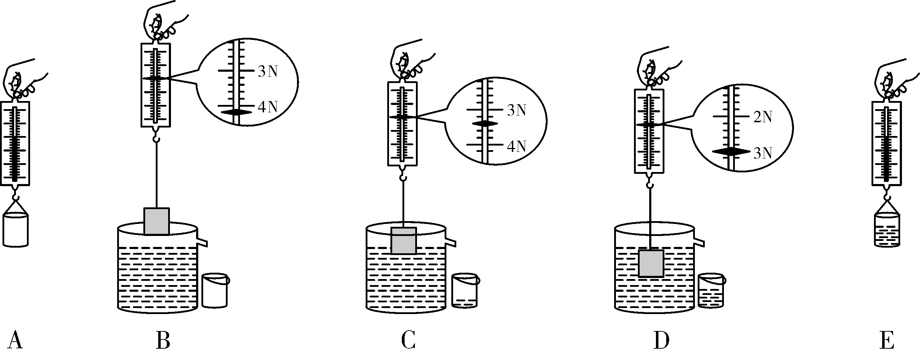甲
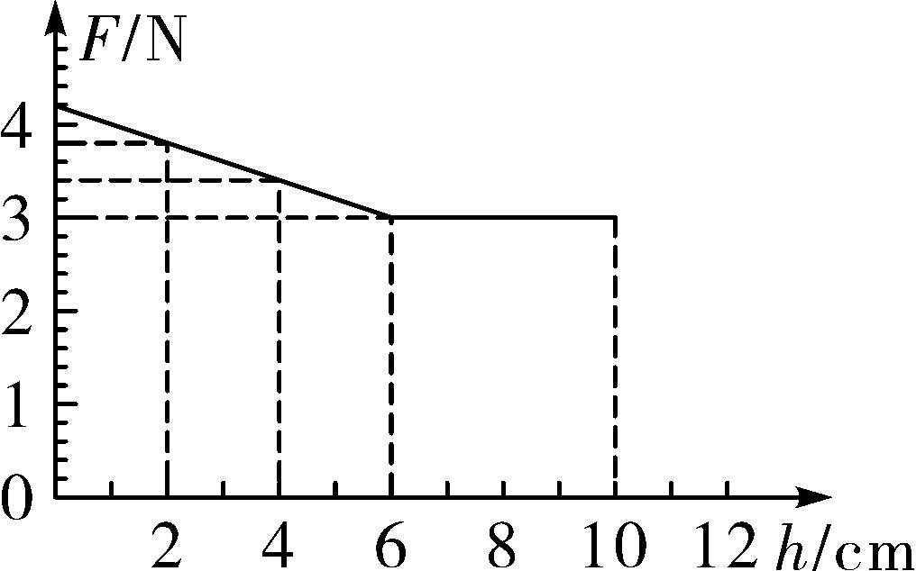乙

(1)BD两步骤可计算出圆柱体物块浸没在水中时受到的浮力F_{浮}＝1.2N.
AE两步骤可得出物块排开水所受的重力G_{排．}比较F_{浮}与G_{排}，可以得到浮力的大小跟物块排开水所受重力的关系．
(2)如图乙所示是圆柱体物块从水面缓慢浸入水中时，根据实验数据描绘出弹簧测力计示数F随物块浸入深度h变化的关系图像．
分析图像可得：当物块没有浸没之前，h增大时，弹簧测力计示数变小(选填“变大”、“变小”或“不变”)．当h＝4 cm时，物块所受的浮力为0.8N.浸没后，h继续增大时，弹簧测力计示数为3N，该圆柱体物块的高度是6cm.

